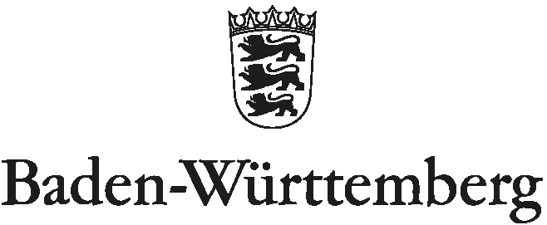
INSTITUT FÜR BILDUNGSANALYSEN BADEN-WÜRTTEMBERG (IBBW)

Besuchsformular des IBBW im Zuge der Corona-Pandemie

Sehr geehrte Besucherin, sehr geehrter Besucher,

aufgrund der aktuellen Corona-Pandemie ist es dem Institut für Bildungsanalysen Baden-Württemberg ein wichtiges Anliegen, einen Überblick über den Besucherverkehr zu erhalten, um im Falle einer Corona-Erkrankung eine Kontaktnachverfolgung zu ermöglichen.
Das bedeutet, dass geimpfte und genesene Personen, deren zweite Impfung oder Positiv-Nachweis älter als 3 Monate ist, einen negativen Schnell- (nicht älter als 24 Std.) oder PCR-Test (nicht älter als 48 Std.) vorlegen müssen, um das Gebäude betreten zu können (2G+). Testnachweise von Schulen werden anerkannt.
Geboosterte Personen sind von der zusätzlichen Testpflicht ausgenommen.

Ein entsprechender Nachweis ist gegenüber dem Verantwortlichen der Besprechung/Veranstaltung zu erbringen.
Ferner muss im Gebäude des IBBW ein medizinischer Mund-Nasen-Schutz getragen werden.

Eine datenschutzkonforme Behandlung Ihrer Daten sichern wir Ihnen zu. Informationen zur Verarbeitung personenbezogener Daten durch die Kultusverwaltung Baden-Württemberg, insbesondere Informationen gem. Art. 13, 14 EU-DSGVO, finden Sie unter https://kultus-bw.de/datenverarbeitung.
Das Formular wird vier Wochen nach Ihrem Besuch vernichtet.

Vielen Dank für Ihre Mithilfe und Unterstützung!

Name, Vorname:

Adresse:

Telefonnummer:

Anlass für den Besuch/Name der Veranstaltung:

Datum des Besuchs:
Uhrzeit des Betretens des IBBW:
Uhrzeit des voraussichtlichen Verlassens des IBBW:
Vom Verantwortlichen der Besprechung/Veranstaltung auszufüllen:
Nachweis über Immunisierung und ggf. ein negatives Testergebnis wie oben beschrieben
wurde vorgelegt.

Datum: Unterschrift:

